步驟一︰請先登入校內Gmail後，在右上方點選設定，如下圖

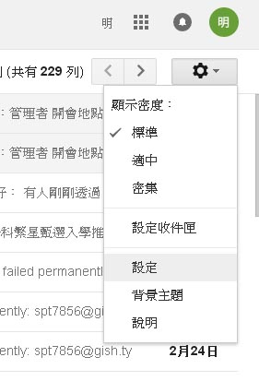
點選設定

步驟二︰請點選篩選器和封鎖的地址後，點選建立新篩選器，如下圖

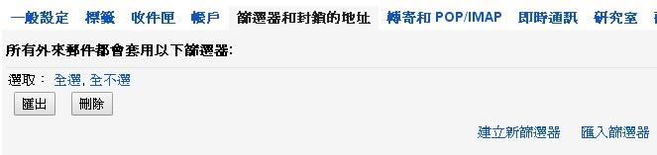
點選建立新篩選器

步驟三︰請點選篩選器和封鎖的地址後，點選建立新篩選器，如下圖

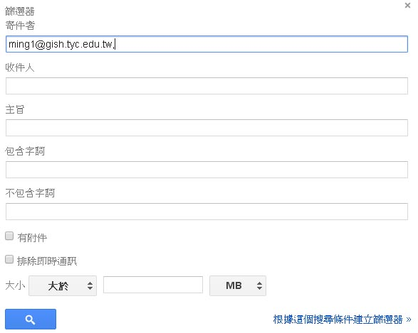
請在寄件者輸入ming1@gish.tyc.edu.tw
輸入完後點選根據這個搜尋條件建立篩選器

步驟四︰請勾選不要將它傳送到垃圾信件後，點選建立篩選器即可，如下圖
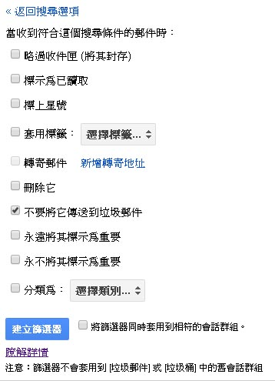
勾選不要將它傳送到垃圾信件
點選建立篩選器即可

